Как уберечься от Гриппа «Гонконг» 2017: советы для профилактики и лечения
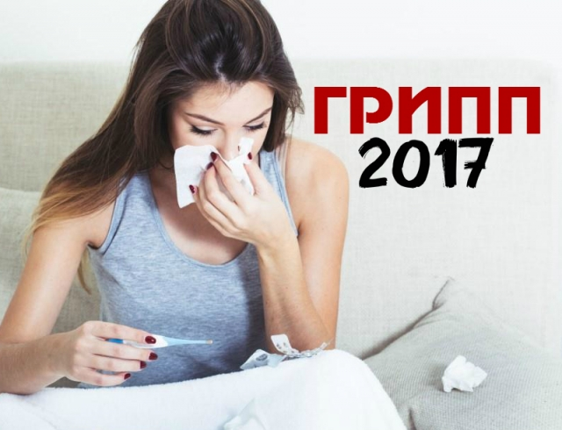
Каждый год происходит одно и то же: дни становятся короче, на улице холодает и мы начинаем чихать, сталкиваясь с пренеприятнейшей проблемой – сезонной эпидемией гриппа и всплеском острых респираторных заболеваний. Как «пережить» этот этап без болезней, как правильно распознать симптомы гриппа и ОРВИ, и что делать в случае, если вы заболели гриппом 2017 !

Гонконгский грипп 2017 – это штамм вируса типа А, который протекает в средней или сложной степени тяжести (из симптомов гриппа можно отметить температуру от 39 °С, сильные головные боли, боль в горле, ломота в теле, слезотечение, светобоязнь, кровотечение из носа). Особенность гриппа 2017 – риск стремительного развития тяжелых осложнений органов дыхательной системы, в частности, бронхита и пневмонии

Профилактика гриппа 2017 года
Если вы переболеете или сделаете прививку, в вашем организме появятся антитела, которые защитят вас от вируса гриппа 2017 года. В ином случае вы потенциально находитесь в зоне риска. Чтобы предотвратить заболевание гриппом 2017 у взрослого человека, придерживайтесь простых рекомендаций, которые являются отличной профилактикой гриппа 2017.
- Сделайте прививку от гриппа. Прививка - самый эффективный метод профилактики гриппа 2017 - уменьшит шансы заболеть, и в случае чего, заболевание пройдет в легкой форме без осложнений. Обязательно сделайте прививку от гриппа своим детям (особенно касается возраста 0,6 – 2 лет).
- Избегайте мест массового скопления людей. Человек – главный источник вируса. Чем больше людей, тем больше вероятность, что вместе с воздухом вы подхватите вирус гриппа. Старайтесь ездить в общественном транспорте не в час пик, реже ходить в магазин и лишний раз пройтись, нежели подъехать одну остановку .
- Маска – не панацея. Здорового взрослого человека она не убережет от вируса, поэтому использовать ее в качестве профилактики гриппа не стоит. Единственный человек, которому она нужна – это больной, который находится в контакте со здоровыми людьми.
- Следите за воздухом. В теплом помещении с сухим воздухом вирус распространяется мгновенно и сохраняет свою активность долгое время. В прохладном, влажном воздухе он мгновенно разрушается. Поэтому человеку подцепить вирус во время прогулки на улице практически нереально. Придерживайтесь оптимальных параметров воздуха в помещении — температура около 20 °С и влажности 50–70%. Обязательно часто проветривайте помещение, мойте пол и включайте увлажнители воздуха для профилактики гриппа 2017.
- Увлажняйте слизистые оболочки. Слизь, которая образуется в верхних дыхательных путях, обеспечивает профилактическое функционирование «местного» иммунитета — защиты слизистых оболочек. Если слизь и слизистые оболочки пересыхают, работа местного иммунитета нарушается, вирус с легкостью преодолевает защитный барьер ослабленного местного иммунитета и человек заболевает гриппом. Две главные причины пересыхания слизистых оболочек – сухой воздух и лекарства, способные высушивать слизистые оболочки (часто ими являются большинство каплей для носа).
- Не забывайте о дезинфекции рук. Мойте руки как можно чаще и больше, постоянно носите с собой влажные дезинфицирующие гигиенические салфетки и антисептик для рук. Если кашляете или чихаете, делайте это не в ладони, а в локоть. И после каждого контакта с деньгами дезинфицируйте руки, ведь бумажные деньги – еще один источник распространения вирусов.
- Поосторожней с домашними любимцами. Как мы уже говорили, животные – одни из главных распространителей вируса гриппа 2017. Если у вас дома есть животное, которое вы часто выгуливаете, промывайте им тщательно лапы и морду после каждого возвращения домой и если ваш питомец спит с вами в спальне, не разрешайте ему лежать на кровати и тем более – облизывать вам лицо и руки.
- Не принимайте иммуностимуляторы и противовирусные средства. Никакие таблетки не способны защитить ни взрослого, ни ребенка от какого-либо респираторного вируса вообще, а уж тем более от гриппа. Все стимуляторы иммунитета и витамины, которые так рекламируют в данный момент — это лекарства с недоказанной эффективностью.

Лечение вируса:
- Находитесь в тепле. Теплая одежда и прохладный, влажный воздух в помещении при температуре 18–20 °С (лучше 16, чем 22) и влажности 50–70% (лучше 80, чем 30) – одно из главных «лекарств» от гриппа. Мойте полы и включайте увлажнители воздуха.
- Не старайтесь есть как можно больше питательной еды. Если не хочется – съешьте что-то легкое или жидкое.
- Пейте воду и жидкости. Компоты, морсы, иммуностимулирующие чаи (добавьте мелко нарезанное яблоко), отвары изюма и кураги. Пейте что угодно, лишь бы пили. Как можно чаще капайте/пшикайте солевые растворы в нос.
- Сбить высокую температуру поможет парацетамол или ибупрофен. Детям категорически нельзя принимать аспирин (ребенок + вирус + аспирин = риск смертельно опасного осложнения со стороны печени).
- При поражении верхних дыхательных путей (нос, горло, гортань) никакие отхаркивающие средства не нужны — они только усилят кашель. Поражение нижних дыхательных путей (бронхиты, пневмонии) вообще не имеет к самолечению никакого отношения. Лекарства, угнетающие кашель (если в инструкции написано «противокашлевое действие»), —категорически запрещено! ВАЖНО: все сиропы от кашля детям до 2 лет противопоказаны, до 6 лет не рекомендуются, после 6 лет не нужны, поскольку их эффективность в сравнении с обильным питьем не доказана.
- Народные средства не работают. Все процедуры а-ля банки, горчичники, паровые ингаляции над чайником или кастрюлькой, растирание спиртосодержащими жидкостями не работают.
- Вирусные инфекции НЕ лечатся антибиотиками. Антибиотики не уменьшают, а увеличивают риск осложнений. Порошки для комплексного снятия симптоматики с вирусом гриппа НЕ справятся. Само их название указывает на то, что они лишь замаскируют течение болезни, поэтому таким способом грипп лучше не лечить.
- Гомеопатия — это не лечение травами, а лечение заряженной водой. Безопасно, но не лечит грипп.
- Не пытайтесь перенести грипп на ногах. Чтобы последствия были как можно менее сложными, оставайтесь дома и лечитесь. Так организм будет тратить меньше энергии на поддержание жизнедеятельности и направит все силы на борьбу с вирусом.

КОГДА НУЖЕН ВРАЧ? ВСЕГДА!
Берегите себя и будьте здоровы!

